بسم الله الرحمن الرحيم

دراسة مرجعية حول تطبيقات الفيديو عند الطلب

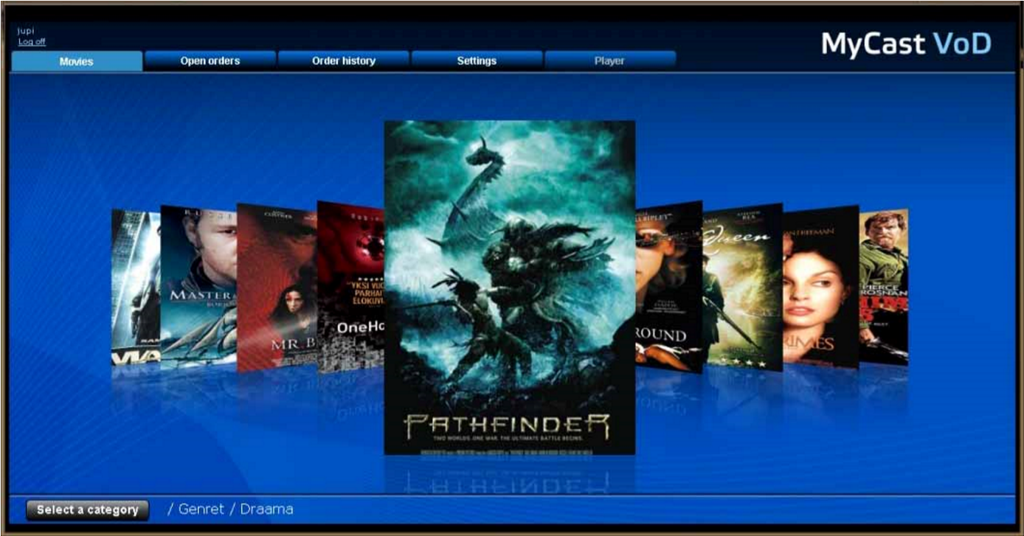

إشراف الدكتور :
غسان كويتر

إعـداد الـطــلاب :
محمد أمير دليواتي Mohamed_amir_ 58826
محمد نظام mohammad_57669

مقدمـة
في خضم الفوضى الالكترونيـة التي أحدثتها موجة انتشار الكابلات والأقمار الصناعيـة التي تقدم خدمـات لم تكن على البال أو في الحسبـان للمستهلكين مدمني التلفاز والقنوات الفضائيـة، ومع ميلاد التلفزيونات عالية الوضوح HDTV والتي تضاهي جودة فيلم يعرض على شاشة سينمـائية حديثة - فضلاً عن الجهد المبذول للوصول إلى ما هو أفضل، تظهر تقنية IPTV منافسة بذلك كل التقنيات ذات الفارق في الجودة والخدمة على الساحة لتحاكي بقوة صناعتي خدمات الاتصال و بيع التلفزيونات الحديثة.
لا يمكن اعتبار هذه التقنية مسألة شبيهة بمقاطع الفيديو التي تعرض على الكمبيوتر والتي يقوم المستهلكين بتحميلها من مواقع مختلفة، فجودتها أفضل بجميع المعايير. يعود الفضل في ذلك إلى تزايد سرعة الانترنت، المقصود هنا - Broadband connection speed and capacity - ، فضلاً عن جودة ملفات الفيديو المضغوطة التي يمكن تصنيفها ضمن خدمة الفيديو تحت الطلب VoD - Video on Demand والتي بات بالإمكان الحصول عليها على شاشات التلفاز عن طريق ما توفره تكنولوجيا الاتصالات.
ولنتحدث بشيء من التفصيل، فنحن حين نضع IPTV نصب أعيننا، فإننا نتحدث عن مزيد من الخيارات في اختيار البرامج، فذلك أشبه بجهاز تلفاز يبث بثاً مباشراً ، أو يعرض مقطعاً من الفيديو تحت الطلب كما ذكرنا سابقاً VoD ، أو الاثنين معاً، وهذا مالا تقدمه القنوات الفضائية – مع وجود الفارق في الجودة -. لهذا فإنه من الإمكان الحصول على أي شيء في أي وقت مستقبلاً، ومن أي مكان بأقل تكلفة ممكنة!
و من هنا ولدت تقنية VoD(Video on Demand) فيديو عند الطلب ……
الجميع يتحدث عن VoD .. ما هي يا ترى…
الفيديو عند الطلب ( VoD - Video on Demand ) هو عملية أشبه بعرض متسلسل لمقاطع من الفيديو يتحكم بها المشاهد . هذه المقاطع تعرض تماماً كالتي تعرض على التلفاز عدا الاختلاف فيما يتعلق بطريقة عرضها ومرونته ، فضلاً عن أن مصدرها كما في IPTV هو شبكة الانترنت.
ما يحدث هنا أمر مشابه تماماً لما سبق ، يقوم المشترك بطلب الفيديو الذي يتم إيصاله عبر الشبكة إلى جهاز التلفاز ، أو شاشة الكمبيوتر.
مثال على ذلك موقع www.youtube.com ، والذي يعتبر من أكبر وأهم المواقع التي تبث الفيديو و المقاطع والأفلام والكثير على الانترنت لتصبح في متناول الجميع متى ما شاءوا ، حيث أن عمل الموقع يقوم على هذا الأساس ، ويتضح ذلك من شعارهم ( Broadcast yourself ) .
يمكن استخدام VoD أيضاُ فيما يتعلق بالـ Videoconferencing ، و إرسال واستقبال مقاطع الفيديو على الهواتف النقالة بالإضافة إلى غيرها من الأجهزة اللاسلكية wireless gadgets .
وأيضا مثال على ذلك بعض خطوط الطيران تتيح الصوت والفيديو عند الطلب للمسافرين كنوع من التسلية أثناء الرحلة، عن طريق شاشات فيديو توضع في الكراسي. وتتيح خدمة الصوت والفيديو عند الطلب للمسافرين إمكانية اختيار محتوى فيديو أو صوتي معين وتشغيله عند الطلب، مع إمكانية التوقيف والتسريع والإعادة.
هناك الكثير من الخيارات التي تتوفر لمستهلكي VoD فيما يتعلق بعرض المقاطع ، حيث بإمكان المستهلك أن ينتظر عملية تحميلها على الجهاز إلى أن تتم ، أو بإمكانه مشاهدة المقطع وهو قيد التحميل في نفس الوقت على سبيل المثال.
أيضاً يستطيع المستهلك أن يختار إحدى الخيارات التالية فيما يتعلق بمشاهدة مقطع الفيديو مثل pause, play, fast forward, and rewind ، كما يمكنه الانتقال إلى مشاهد متقدمة من الفيديو بضغطة زر كما هو الحال في الفيديو الذي يعرض باستخدام VCR أو DVD player.

تمهيد للدراسة المرجعية :

الفيديو عند الطلب (VOD) هو نظام وسائط متعددة تفاعلي interactive multimedia system يسمح للمستخدمين بتحديد ومشاهدة محتوى الفيديو التي يختارونه على أجهزة التلفاز أو أجهزة الكمبيوتر. وهي واحدة من الميزات الديناميكية التي يوفرها بروتوكول Internet Protocol TV. يقدم الفيديو عند الطلب للمستخدمين قائمة من أشرطة الفيديو المتاحة للاختيار من بينها، ثم يتم نقل بيانات الفيديو في الوقت الحقيقي.
والشكل الالي يوضح المفهوم العام لأنظمة الفيديو عند الطلب :

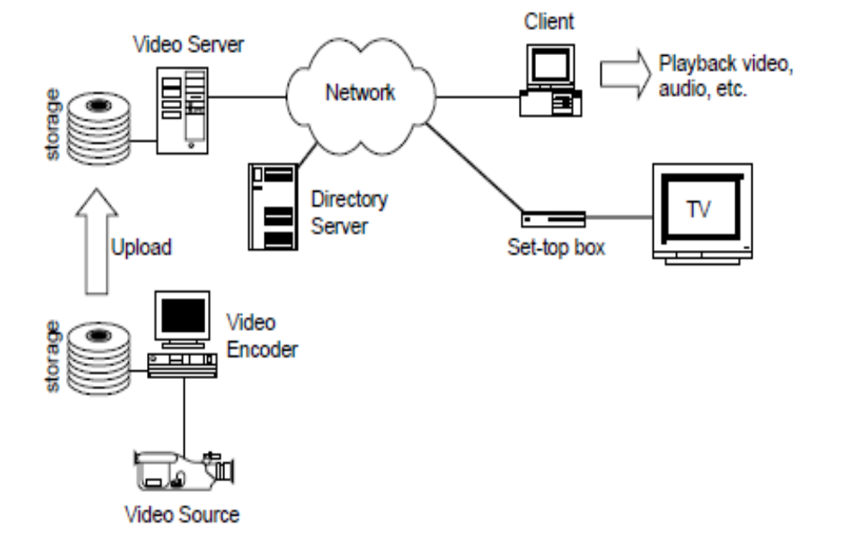

تعد أنظمة الفيديو عند الطلب من الخدمات التفاعلية والتي لها التقسيمات العامة التالية:

- البث (لا تتضمن أنظمة الفيديو عند الطلب): وهي الخدمات التي تشبه بث التلفزيوني التقليدي حيث يكون المستخدم مشاركا سلبيا وليس لديه السيطرة على الدورة.
- الدفع لكل عرض (PPV): حيث يقوم المستخدم بالتسجيل والدفع بشكل متناسب مع ما يشاهده (يكون اختيار ما يشاهده مبرمج بشكل مسبق بناء على برمجة معينة), على غرار خدمات الكيبل التلفزيوني PPV القائمة.
- ما يشبه الفيديو عند الطلب (Q-VOD) حيث يتم تجميع المستخدمين في مجموعات بناء على عتبة الفائدة (بناء على اهتماماتهم _أي على ما يفضلون مشاهدته) . و يمكن للمستخدمين التحكم _ ولو بشكل محدود_ فيما يشاهدونه عبر التحول إلى مجموعة مختلفة.
- أدنى من فيديو عند الطلب (N-VOD) يمكن للمستخدم العودة في زمن العرض بشكل محدد لزمن ما ( 5 دقائق)، والعكس (أي العودة للعرض في الزمن الحي) . ويمكن توفير هذه القدرة من خلال قنوات متعددة بنفس البرمجة (العرض) تعمل في أوقات مناسبه.
- فيديو عند الطلب (T-VOD) : حيث المستخدم لديه القدرة على التحكم الكامل بالعرض (تجميد _ تقديم _ عكس(رجوع)) ، وتستخدم التقنية قناة واحدة فقط لكل عميل .

PPV وQ-VOD مناسبة للخدمات محدودة التفاعل (على سبيل المثال، مشاهدة الأفلام) ، في حين يتطلب T-VOD استخدام إشارة ثنائية الاتجاه من المستخدم إلى وحدة تحكم مركزية. خدمات T-VOD ضرورية لدعم التطبيقات متعددة وألعاب الفيديو التفاعلية، حيث تكون الردود الفورية من اللاعبين الآخرين ضرورية.
وهذا يفسر كون خدمات PPV هي أسهل وأنظمة T-VOD هي الأكثر صعوبة.

تطبيقات الأنظمة التفاعلية (الفيديو عند الطلب ضمناً):

تغطي تطبيقات الأنظمة التفاعلية طيف واسع من الخدمات ومنها مثلا:

التطبيق | توصيف مختصر
الأفلام عند الطلب | يمكن للعملاء اختيار وتشغيل الأفلام مع قدرات تحكم كامل
ألعاب الفيديو التفاعلية | يمكن للعميل لعب لعبة دون الحاجة لشراء نسخة من اللعبة
أخبار التلفزيون التفاعلي | حيث نشرات الأخبار مصممة خصيصا تبعا لاهتمام العملاء ، مع القدرة على معرفة المزيد من التفاصيل عن قصص مختارة.
تصفح القوائم | فحص وشراء المنتجات التجارية
التعلم عن بعد | التسجيل في مناهج دراسية مختارة والقدرة على اختيار زمن الكورس , والحضور من أي مكان.
الإعلان التفاعلي | للعملاء القدرة على التفاعل مع الإعلان و الاستطلاعات والحصول على العروض.
محادثات الفيديو | للعملاء القدرة على التحدث مع بعضهم (صوت وصورة وكتابة)

كيف تعمل تقنية VoD ؟!
كما هو واضح من مسمى التقنية، تقنية VoD ليس لها علاقة بالساتلايت أو بالكابلات المستخدمة حالياً بالتلفزيون. التقنية تعتمد اعتماداً كلياً على خطوط الانترنت مثل خط ADSL أو VDSL لتعمل.
التلفاز التقليدي يعتمد على إرسال و استقبال إشارات ( Signals ) و من ثم يقوم الجهاز التقليدي بفك شفرة هذه الإشارات decode و تحويلها إلى صوت و صورة تعرض على الشاشة. بينما العملية تختلف في حالة VoD ، فالإشارات لن تنتقل كما هي بل ستتعرض لعملية تسمى Fragmentation أو بالعربية ( تقسيم ) . في هذه العملية سيتم تقسيم المعلومات إلى حزم
(Packets) أو ( datagram) على حسب البرتوكول المستخدم.
في بدايات تقنية ـ VoD ، كان عدد القنوات التي تبثها مراكز البث محدود
( تتراوح بين 50 – 150 قناة تقريباً ) .
كانت تبث هذه القنوات من مكتب مركزي يسيطر على جريان وبث القنوات إلى المشتركين ، حيث ترسل الإشارات ويتم استقبالها عن طريق fibre backbone من وإلى محطات تتمركز وتتوزع على مناطق التغطية ،
ومن ثم يتم إرسال هذه الإشارات إلى منازل المشتركين حسب طلبها ( أي حسب طلب المشاهد للبرنامج الفلاني أو القناة الفلانية ) .
هذا فيما يتعلق بالطرف المرسل ، أما الطرف المستقبل ( أي المنازل وبالتحديد أجهزة التلفاز ) ، فكل من لديه تلفازه الخاص ، وخط اتصال سريع بالانترنت High speed connection ، بالإضافة إلى جهاز خاص يستقبل الإشارات التي ترسلها محطات البث المركزية ويسمى STB - Set Top Box . هذا الجهاز بدوره يكون متصلاً بالتلفاز ( وسيتم شرح طريقة عمله فيما يأتي ) ،
فـ توافر هذه الأمور تمكن المستهلك من الاستمتاع بخدمات VoD المتنوعة تماماً كما يحدث الأمر مع متابعي باقات Showtime و Orbit وغيرها ، عدا كون مشتركي خدمة VoD يستطيعون تحديد ما يريدون متابعته متى ما شاءوا.
من هنا يتضح الفرق بين تقنية VoD وغيرها من التقنيات.

مكونات أنظمة الفيديو عند الطلب:

لا بد من توفر مجموعة من المكونات الضرورية والتي يوضحها الشكل التالي :

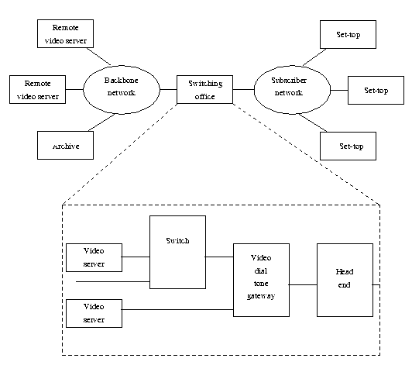

- set-top unit
- community network
- switching office
- backbone network
- video servers

حيث يضم كل نظام مخدمات فيديو وشبكة فقارية عالية السرعة وشبكة اتصال ينفذ عبرها المستخدم , ويتفاعل المستخدم مع النظام باليد عبر RCD باليد أو لوحة مفاتيح الكمبيوتر.
ويختار كل مزود خدمة التقنيات والمخدمات (غالباً ما تكون أسرار تقنية للحفاظ على الأمن) التي تتضمن الفعالية والسرعة والوثوقية والخصوصية. لكن كما قلنا كلها لها الشكل العام ، وقد يدخل تعديلات لزيادة الفعالية ، فمثلاً الشكل التالي:

user interface
and display
high-speed
backbone
local database
local
server
home
viewer
network interface
multimedia archive and distributor
multimedia archive
A Simple VOD Architecture

فإن نظام الفيديو عند الطلب يضم المكونات الأساسية من قاعدة بيانات محلية وخادم متصل بالمستخدم عبر شبكة الاتصالات. إضافة إلى تخزين البيانات على مواقع التوزيع المحلية التي ترتبط _ سرعة عالية _ مع شبكة العمود الفقري بأرشيف المعلومات والفيديو.
وهذا التوزيع أعلاه يحقق زيادة الإتاحة والموثوقية، ويمكن مزود الخدمة من إيصال المعلومات إلى أذواق معينة من مجتمع المستخدمين في منطقة جغرافية جزيئية، ويخفض التكاليف، ويسهل لإدارة حيث أن كل نظام محلي هو المسؤول عن الفواتير الخاصة بهذه المنطقة.

بينما هذا الشكل يوضح بنية النظام بتفصيل أكبر

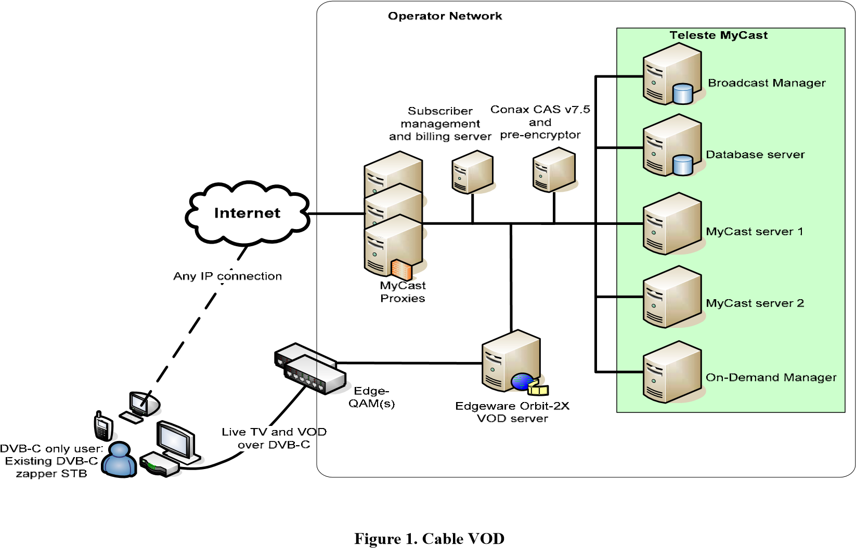

عناصر النظام

يمكن تصنيفها على النحو:

set-top unit
وحدة تجهيزات الطبقة العليا (طبقة المستخدم) أي هي التجهيزات التي تربط جهاز المستخدم (التلفاز أو الكمبيوتر وجهاز التحكم ) مع شبكة الاتصالات.
community network
شبكة المجتمع
ويطلق على البنية التحتية للاتصالات بين مقر العميل والمكتب المحلي switching office. أي يربط بين خادم الفيديو وجهاز فك التشفير. و نظام الفيديو عند الطلب تتطلب نقل كميات ضخمة من البيانات بسرعة عالية جدا. وكانت العديد من بروتوكولات الاتصال وبنى الشبكة اقترحت لربط العناصر المختلفة. ومنها:
- Fiber
- ADSL
- Twisted pair house network

- ATM
- Cable television (CATV) network
- Wireless

switching office
هو المكان حيث يتم تغذية الخدمات وتوزيعها على المشتركين الأفراد (مقسم شبكة الاتصالات وشركة الكابلات) ويضم معدات طرفية وبوابة الفيديو والمبدلات والمخدمات
head-end, video dial tone gateway, switches, and video servers

backbone network

شبكة العمود الفقري , وهي الشبكة الخارجية (خارج مكتب التبديل المحلي) التي تربط مخدمات الفيديو في المكاتب الأخرى أو المخدمات في المقر الرئيسي.
وتتميز بسرعات عالية وهي تستخدم حالياً الكابلات الضوئية العاملة بنظام نقل SDH , أو أنظمة ATM.

video servers
مخدمات الفيديو: حيث يتم تخزين الفيديو ويجب أن تدعم ميزات مثل التشفير والتحكم مثل التقديم والرجوع والتجميد وغيرها
يمكن تخزين مواد الفيديو على مجموعة من الأقراص الممغنطة و الضوئية وأجهزة الأشرطة المغناطيسية.
ويمكن تحديد مكان التخزين تبعا للطلب حيث يتم تخزين الأفلام الأكثر شعبية على ذاكرة الوصول العشوائي، والأقل شعبية على القرص الصلب وهكذا.
كما تؤخذ التكلفة بعين الاعتبار في هذا المضمار فمثلاً يبين الجدول التالي التكاليف التقديرية لأنواع التخزين المختلفة. وقد افترض أن الفيلم مدته 90 دقيقة يتطلب حوالي 1 Gbyte والتخزين باستخدام ضغط MPEG1
Cost/movie stored | Sessions/device | Cost/Mbyte | Storage type
50,000$ | 200 | 50.00$ | RAM
500$ | 5 | 0.50$ | Hard disk
200$ | 2 | 0.20$ | R/W optical
10$ | 1 | 0.01$ | Magnetic tape

Software
تتلخص أهم الخورزميات بالملف المرفق "الخورزميات"
لكثرتها و للتعمق بالشرح فيها وضعتها بملف مرفق
ولكن هناك تقسيم أفضل لمكونات أنظمة الفيديو عبر الطلب :

معدات العميل:
Customer Premises Equipment
وهي واجهة الشبكة المسؤولة عن فك الإشارات الواردة وتسليمها إلى جهاز الإخراج المناسب (العرض واللغة). كما تترجم تفاعل المستخدم إلى إشارات مناسبة لنقلها عبر الشبكة.
user interface
and display
decoder
user-network
control interface
user input -
remote control
user device-to-
network interface
network
home
viewer

تقنيات النفاذ :
Access Technologies
عادة ما تكون جلسات VOD طويلة ويتطلب نقل المستمر للبيانات وتسليم كميات هائلة من البيانات إلى العملاء ، ولذلك تستخدم أنظمة الفيديو عند الطلب تقنيات نفاذ مثل :
- ADSL
- HDSL
- CATV الكيبل التلفزيوني
- SONET: الشبكة البصرية المتزامنة

ADSL and CATV هما الأكثر استخداما حالياً

خدمات الاتصالات لVOD
Communication Services for VOD
VOD يتطلب نقل المستمر للبيانات وتسليم كميات هائلة من البيانات إلى العملاء وسرعات عالية ودرجة عالية من الترابط بين المستخدمين والمخدمات، وقد تم اقتراح العديد من بروتوكولات الاتصال وبنى الشبكة لربط العناصر المختلفة وأهمها وضع النقل غير المتزامن (ATM)

خوادم التخزين
Storage Servers

لدعم شريحة واسعة من المستخدمين وتقديم طيف واسع من الخدمات لا بد ن سعات تخزين هائلة وهناك مجموعو كبيرة من أدوات التخزين تختلف في سعتها وسرعتها وتكلفتها مثل ذاكرة التخزين العشوائي والأقراص الضوئية والممغنطة وأشرطة التزين الممغنطة, وهذه تذكرة بجدول مقارن سبق ذكره:
التكاليف التقديرية لأنواع التخزين المختلفة. بفرض أن الفيلم مدته 90 دقيقة ويتطلب حوالي 1 Gbyte والتخزين باستخدام ضغط MPEG1
Cost/movie stored | Sessions/device | Cost/Mbyte | Storage type
50,000$ | 200 | 50.00$ | RAM
500$ | 5 | 0.50$ | Hard disk
200$ | 2 | 0.20$ | R/W optical
10$ | 1 | 0.01$ | Magnetic tape

ألية لدعم استعلام واسترجاع المعلومات
Schemes for Query Support and Information Retrieval
وهي آليات إدارة وعرض البيانات. فمن غير العملي أن نتوقع من مستخدم تصفح 500 قناة لاختيار البرنامج المطلوب. تم تبسيط هذه العملية حاليا من قبل آلية الفهرسة في شكل قائمة متسلسلة مثلا وتم توظيف تقنيات الوسائط الفائقة لتبسيط عملية البحث(على سبيل المثال، يبحث عن فيلم محتوى المشهد).
ولزيادة السرعة أيضا، يمكن لنظام قاعدة البيانات استخدام نهج "الفوقية metadata server" لإدارة المعلومات. الفوقية هي "بيانات عن البيانات" خادم الفوقية يحتوي على معلومات موجزة عن موقع وخصائص البيانات المراد استردادها (على سبيل المثال، عناوين الفيلم، مكان تخزينها). باستخدام مثل هذه الخطة، فإن عملية تسليم البيانات يمكن أن يكون منفصلا عن وظائف إدارة قواعد البيانات. وبالاستفادة من نهج الفوقية يسمح للمستخدم لفحص محتويات قاعدة البيانات دون الحاجة إلى استرداد الكائنات البيانات الكبيرة.
وهذا المفهوم جذاب وخاصة فيما يتعلق بتخزين الصوت والفيديو التي يمكن أن تكون مكلفة ويمكن أن تستهلك كميات كبيرة من عرض النطاق الترددي لخدمة البيانات . وإيجابية آخرى لاستخدام نهج "الفوقية" هو المرونة التي يقدمها.

المقاييس المتعلقة بأنظمة الفيديو عند الطلب :

من المقاييس المستخدمة في تخزين الفيديو:
- MPEG
- JPEG
- H.261
- MHEG

وفي تشغيل الوسائط المتعددة يحدد برتوكول DSM-CC معايير إدارة وتشغيل الوسائط المتعددة.

ما هو جهاز STB بالضبط ؟!
هو جهاز الكتروني يدعم تقنيـة VoD ، يتم توصيله بإحدى أسلاك أو كابلات الاتصال بالانترنت مثل التلفون أو كابلات DSL، كما يوصل بشاشة التلفاز لدى المشتركين بخدمة VoD لعرض محتويات الإشارات التي تستقبلها الأسلاك من الشبكة بناءاً على طلب المشاهد نفسه.
يقوم هذا الجهاز بترجمة الإشارات من IP Video إلى Standard TV signals وهي إشارات يستطيع التلفزيون عرضها على شكل صوت وصورة على شاشته.
لهذا الجهاز الكثير من الاستخدامات بدءاً من كونه مستقبلاً و مترجماً للإشارات، انتهاء بتعددية آلية عمله ومرونتها من حيث إمكانية المشاهد من اختيار المادة التلفزيونية وطلبها عبر الشبكة و قابلية توصيله بالكمبيوتر لدعم تقنيات مهمة مثل videoconferencing و IP Telephony و أيضاً VoD Video-on-demand (الفيديو عند الطلب)، فضلاً عن التقنيات الأخرى التي تتطلب اتصالاً سريعاً بالانترنت.
حيث أن عرض مقاطع الفيديو والقنوات يتم من مصدر إقليمي ثابت Regional Video source يتم إرسالها عبر الشبكة الأم MPLS network والتي بدورها توزع الخدمة إلى الشبكات الأخرى من خلال مراكز توزيع مركزية Local Video Source تتوزع في كل منطقة تدعم هذه الخدمة. تتكون تلك الشبكات من مجموعة مفاتيح switches متصلة بأجهزة STB في منازل المستهلكين، تستقبل الخدمة وتبعث بها حسب أماكن طلبها

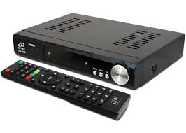

أمثلة على أجهزة الاستقبال المستخدمة في VOD :

Orbit-2X and Orbit-2G
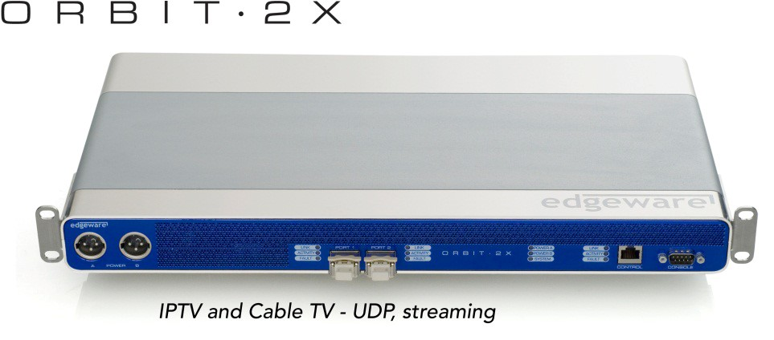

WTV-2X and WTV-2G

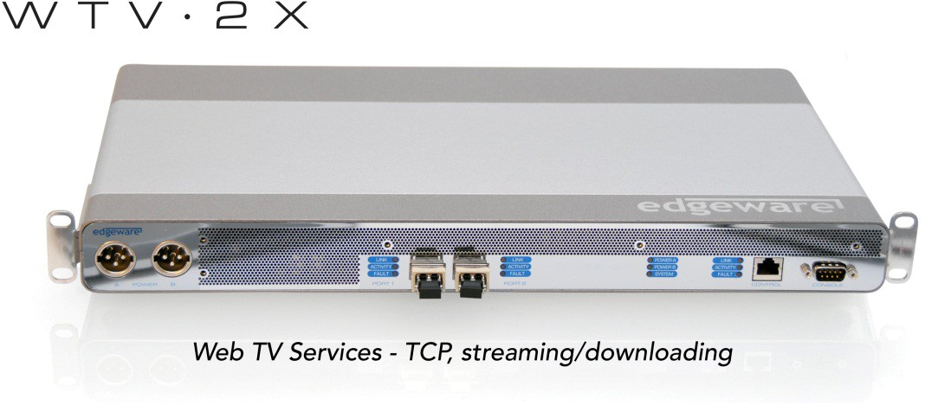
وسوف نتعمق بالشرح بتطبيق شاهد دوت نت المستخدم بقنوات أم بي سي

سامسونج تتعاون مع "مجموعة MBC" لإطلاق تطبيق SHAHID خدمة "الفيديو حسب الطلب"، للمشاهدين في منطقة الشرق الأوسط وشمال إفريقيا

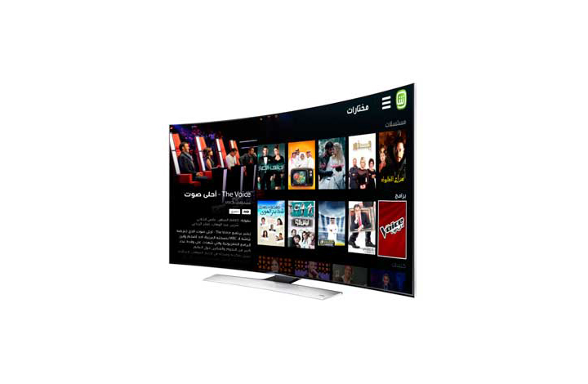 تطبيق جديد لتوفير محتوى فيديو إقليمي استثنائي عالي الجودة حسب الطلب من خلال تشكيلة تلفزيونات سامسونج الذكية
القاهرة، مصر في 13 يوليو2014: أعلنت شركة سامسونج للإلكترونيات المحدودة عن توقيعها شراكة مع "مجموعة MBC"، بهدف إطلاق تطبيق SHAHID وهو خدمة "الفيديو حسب الطلب" المندرجة تحت مظلّة "الإعلام الجديد" في "مجموعة MBC".
وللمرة الأولى على مستوى المنطقة، ستقوم تلفزيونات سامسونج الذكية في مختلف أنحاء منطقة الشرق الأوسط وشمال إفريقيا بتوفير تطبيق SHAHID
ويتوفر تطبيق SHAHID وموقع "SHAHID.NET" حالياً للمشاهدين الراغبين بمتابعة عروضهم ومسلسلاتهم وبرامجهم المفضلة. وسجّلت خدمة "الفيديو حسب الطلب" الرائدة على مستوى المنطقة 284 مليون متابعة إعلامية خلال عام 2013 فقط. ويتوفر التطبيق الجديد حالياً للمتابعين الراغبين بالاستمتاع بما فاتهم على التلفزيون، ابتداءً من المسلسلات والعروض ووصولاً إلى البرامج العالمية.
وفي هذا الإطار، قال تشونج رو لي، رئيس سامسونج الشرق الأوسط وشمال إفريقيا: "تشهد تجربة التلفزيون تطوراً سريعاً بالنسبة للمشاهدين في منطقة الشرق الأوسط وشمال إفريقيا. ونحن في سامسونج نلتزم بتوفير طرق جديدة ومتطورة لتقديم تجربة المشاهدة الأفضل، وسنواصل من خلال شراكتنا مع "مجموعة MBC" تزويد المشاهدين بالمحتوى الذي يريدونه، عندما يرغبون بالاستمتاع بأسلوب حياة المستهلك الجديد في المنطقة. وباعتبارها من المنتجات الرائدة في سوق العروض البصرية، توفر تشكيلة تلفزيونات سامسونج الذكية منصةً قويةً لخدمة شاهد، حيث تزود المشاهدين بجودة صور لا تضاهى وبتجربة عرضٍ استثنائية تنسجم مع استمتاعهم بالمحتوى المميز".
ومع الحفاظ على ريادتها في سوق التلفزيونات للعام الثامن على التوالي، تمكنت سامسونج من تأسيس حضور استثنائي في محلات البيع بالتجزئة في عموم المنطقة، حيث باتت تشكيلة تلفزيوناتها الذكية تشكل منصة مثالية لإطلاق خدمة شاهد. ومع مواكبتها لرغباتهم وتوقعاتهم، قامت سامسونج أيضاً بتزويد المستهلكين بفرصة تجريب التقنيات والخدمات مباشرة قبل اتخاذ قرار الشراء. وتعمل مناطق قصص سامسونج الذكية، التي تتوفر في العديد من محلات البيع بالتجزئة الرائدة في المنطقة، على تزويد العملاء ببيئةٍ تتيح لهم إدراك ما يميز سامسونج، بالإضافة إلى ما تتمتع به التلفزيونات الذكية من قدرات لتعزيز تجربة المشاهدة.
وسيتم تعزيز تجربة SHAHID أكثر من خلال تلفزيونات سامسونج المنحنية المجهزة بتقنية الوضوح الفائق، والتي تستهل حقبةً جديدةً من تجارب المتابعة الاستثنائية. وتعمل الشاشة المنحنية على تزويد محتوى الفيديو بمجال عرض أوسع، مع خلق تأثير بان ورامي يبعث الحيوية في الصور، إلى جانب منح المشاهدين وضوحاً وتفاصيل مطابقة للواقع. ويتم تعزيز ذلك من خلال خاصية تعزيز العمق التلقائي من سامسونج "Auto Depth Enhancer" التي تقوم تلقائياً بتعديل تباين الصور لتوفير شعور أقوى بعمق التأثير ثلاثي الأبعاد بدون النظارات. ومع تقنية اللون النقي "PurColor" الاستثنائية من سامسونج، يتم تعزيز حيوية الصور على الشاشة بما يكفل توفير رؤية صانعي الأفلام.
من جانبه، قال سام بارنيت، الرئيس التنفيذي لـ"مجموعة MBC": "منذ عام 2007، قامت خدمة SHAHID بتوفير أفضل محتوى عربي بتقنية "الفيديو حسب الطلب" "Video on Demand". ولاحقا، أسهمت الإضافات التقنية الأخيرة التي أُدخلت على الخدمة في تسهيل عملية البحث بشكل كبير مع تسريع إمكانية المتابعة. واليوم، يسرّنا الإعلان عن هذه الشراكة مع سامسونج، التي ستوفر خدمة SHAHID على تلفزيونات سامسونج الذكية". وأضاف بارنيت: "سيتمكن متابعو SHAHID من الاختيار بين تقنية الصور القياسية أو تقنية الوضوح الفائق (HD)، وذلك بما يتوافق مع شبكة الحزمة العريضة المتوفرة لديهم ومدى سرعتها".
وتجدر الإشارة إلى أن تطبيق SHAHID متوفرٌ الآن في جميع تلفزيونات سامسونج الذكية الجديدة في مصر. وللاطلاع على التفاصيل الكاملة حول تطبيق SHAHID، يرجى زيارة الموقع www.SHAHID.net ولمزيد من المعلومات حول تلفزيونات سامسونج الذكية، يرجى زيارة الموقع www.samsung.com

سلبيــات VoD
حيث أن خدمة VoD تتطلب نقلاً سريعاً للمعلومات real-time data transmission فضلاً عن اعتمادها الكلي على خدمة الانترنت، فهي حساسة لاحتمالية ضياع رزم المعلومات أو تأخرها packet loss and delay إذا كانت سرعة الاتصال بالشبكة غير عالية بما فيه الكفاية، كما أن الصورة قد لا يتم نقلها كاملة picture break-up or loss خاصة إذا كان نقلها يعتمد بروتوكول UDP – Use Datagram Protocol وهذا البروتوكول لا يضمن إيصال الخدمة تماماً كما هي.
هذه المشكلة تظهر بقوة مؤخراً خاصة مع رواج استخدام الاتصال اللاسلكي بالانترنت، ويحاول الخبراء والمهندسين حالياً تطوير تقنية الاتصال اللاسلكي وتوفير الأجهزة الملائمة لحل هكذا مشاكل والتي قد لا يسعف تفاقمها التكنولوجيا المتطورة.

المراجع :
أوراق علمية مدمجة مع المشروع
- whitepaper_vod
- Improving VoD Server Efficiency with BitTorrent
- vodtsa

